**Министерство образования и науки Российской Федерации**

**федеральное государственное автономное образовательное учреждение высшего образования**

**“ НАЦИОНАЛЬНЫЙ ИССЛЕДОВАТЕЛЬСКИЙ**

**УНИВЕРСИТЕТ ИТМО”**

Факультет программной инженерии и компьютерной техники (ПИКТ)

Направление подготовки (специальность) – 09.0**3**.04 (Нейротехнологии и программная инженерия)

Базы данных

Лабораторная работа № 3

Выполнил студент

Немыкин Ярослав Алексеевич

Группа № Р3122

Преподаватель: Карасёва Мария Александровна

г. Санкт-Петербург

2025 г.

**Оглавление**

Задание: 3

Ход работы: 3

Вывод: 6

# **Задание:**

Для отношений, полученных при построении предметной области из лабораторной работы №1, выполните следующие действия:

* Опишите функциональные зависимости для отношений полученной схемы (минимальное множество);
* Приведите отношения в 3NF (как минимум). Постройте схему на основеNF (как минимум).
* Опишите изменения в функциональных зависимостях, произошедшие после преобразования в 3NF (как минимум). Постройте схему на основеNF;
* Преобразуйте отношения в BCNF. Докажите, что полученные отношения представлены в BCNF. Если ваша схема находится уже в BCNF, докажите это;
* Какие денормализации будут полезны для вашей схемы? Приведите подробное описание.

Придумайте триггер и связанную с ним функцию, относящиеся к вашей предметной области, согласуйте их с преподавателем и реализуйте на языке PL/pgSQL.

# **Ход работы****:**

## Функциональные зависимости:

university:

* id → name
* id → location

scientist:

* id → universityID
* id → name
* id → birthDate
* id → scientificDegree

familyType:

* id → name
* id → description
* id → peculiarities

dinosaur:

* id → familyID
* id → name
* id → habitat
* id → weight
* id → heigth

research:

* id → title
* id → description
* id → date

## Привидение отношения:

Все отношения уже представлены в 3НФ, так как на пересечение каждой строки и столбца одно значение, атрибуты, не входящие в первичный ключ отношения, в полной зависимости от первичного ключа отношения, все атрибуты, не входящие в первичный ключ отношения не находятся в транзитивной зависимости относительно первичного ключа отношения.

Отношения уже представлены в НФБК, так как все зависимости в таблице удовлетворяют условию, что в X → Y, Х — потенциальный ключ.

## Итоговый вариант:

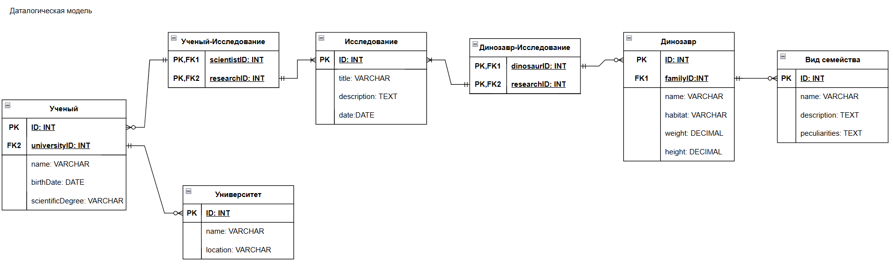

## Денормализация:

Так как при выводе информации об ученом обычно упоминается университет, в котором он работает, можно добавить в таблицу scientist колонку universityName, которая будет хранить название университета. В результате, при выводе информации не придется каждый раз использовать запрос с JOIN.

По такому же принципу можно вынести тип динозавра в таблицу dinosaur.

Триггер:

каждый раз, когда создается связь ученого с исследованием, в таблице scientist у этого ученого столбец researchCount увеличивается на 1, когда удаляется — уменьшается на 1.

# **Вывод:**

В ходе лабораторной работы я познакомился с нормализацией, функциональными зависимостями и денормализацией. Составил триггер и функцию.